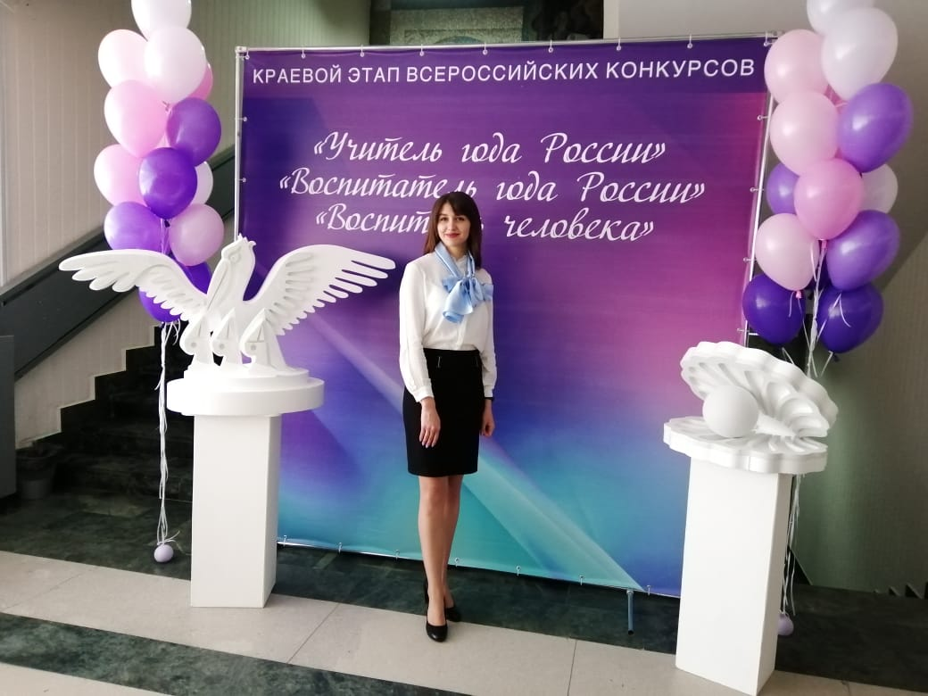

**Лучший «Воспитатель года России» 2021года – член Профсоюза!**

**Идея проведения Всероссийского профессионального конкурса «Воспитатель года» возникла по инициативе Общероссийского Профсоюза образования** из-за желания защитить честь и достоинство работников ДОУ, представить общественности высокий профессиональный уровень работников детских садов и привлечь внимание к проблемам, которые есть в системе дошкольного образования. Но конкурс - это еще и часть системы повышения квалификации педагогических работников, поддержка талантливых, творчески работающих педагогов, их инновационного движения, площадка для обмена опытом работ, внедрения новых педагогических технологий в систему образования. Первый конкурс стартовал в ноябре 2010 года. С каждым годом конкурс «Воспитатель года» набирает обороты, совершенствуется, ширится после конкурсное движение...  
  
**Ессентукская городская организация Профсоюза работников образования и науки РФ** с самого момента учреждения конкурса оказывает существенную финансовую, организационную и информационную поддержку в его проведении. В коллективе МБДОУ детский сад № 14 «Сказка», где профком и администрация детского сада заинтересованы в создании хороших условий труда для всех членов профсоюза (100% членство в Профсоюзе), сотрудники чувствуют себя комфортно, уверенно и каждый год педагоги достойно участвуют в конкурсе «Воспитатель года» в номинации «Лучший воспитатель»!  
  
**В феврале 2021 года Ессентукская городская организация Профсоюза работников образования и науки РФ и Управление образования администрации города Ессентуки**выдвинули Глоба Оксану Викторовну, воспитателя, члена Профсоюза МБДОУ детский сад № 14 «Сказка» города Ессентуки на участие в краевом этапе Всероссийского профессионального конкурса «Воспитатель года России» в 2021 году в номинации «Лучший воспитатель», как Победитель муниципального этапа Всероссийского конкурса «Воспитатель года России» в 2021 году в номинации «Лучший воспитатель» города Ессентуки. **По итогам конкурса**  Глоба Оксана Викторовна, награждена памятной Грамотой за участие в краевом этапе Всероссийского профессионального конкурса «Воспитатель года России» в 2021 году в номинации «Лучший воспитатель» от председателя краевой организации Профсоюза Манаевой Л.Н. и Сертификатом от ректора СКИРО ПК и ПРО Евмененко Е.В.

**ПЕРЕБОЛЕВШИЕ COVID-19  
члены Ессентукской организации Профсоюза работников образования получили материальную помощь.**

Известно, что в России, как и во всем мире, в настоящее время идет беспрецедентная борьба с коронавирусной эпидемией. В этот сложный период как никогда важна поддержка окружающих: семьи, друзей, коллектива. В сложившейся сложной эпидемиологической ситуации особую актуальность приобрели меры социальной поддержки членов профсоюза, перенесшим короновирусную инфекцию. Ессентукская городская организация Профсоюза образования с начала пандемии принимает активное участие в оказании адресной помощи больницам и поликлиникам (изготовление средств индивидуальной защиты и приобретение антисептиков) #МЫВМЕСТЕ #.

В рамках проводимых нашим Профсоюзом мероприятий по оказанию необходимой материальной поддержки членам Профсоюза утвержден порядок оказания единовременной материальной помощи членам Профсоюза, перенесшим COVID-19. Материальную помощь получил 16 человек, а в ППО МБДОУ детский сад № 14 «Сказка» города Ессентуки - 1 человека. Средства перечисляются на основании ходатайств от первичных организаций г. Ессентуки. Помощь была оказана из средств и бюджета Ессентукской организации Профсоюза образования.

От имени председателя Черновой А.А. ППО МБДОУ детский сад № 14 «Сказка города Ессентуки  
**выражаем слова признательности и благодарности** **за помощь и поддержку**  
председателю нашей Профсоюзной организации **Папковой Людмиле Ивановне**  
**Спасибо Вам и Профсоюзу образования за заботу о нас и наших семьях!**

**О ПРОДЛЕНИИ ДЕЙСТВИЯ КВАЛИФИКАЦИОННЫХ КАТЕГОРИЙ ПЕДАГОГИЧЕСКИХ РАБОТНИКОВ ДО КОНЦА 2021 ГОДА**

Весной 2020 года, в условиях введения в субъектах Российской Федерации режима повышенной готовности, вызванного распространением пандемии новой коронавирусной инфекции, **по инициативе Общероссийского Профсоюза образования** были подготовлены и направлены в регионы совместные с Минпросвещения России предложения о сохранении за педагогическими работниками, у которых в 2020 году истекают сроки действия квалификационных категорий, условий оплаты труда до конца 2020 года с учётом установленной им ранее квалификационной категории, а также об обеспечении органом государственной власти субъекта Российской Федерации, уполномоченным на формирование аттестационных комиссий, возможности и условий проведения аттестации педагогов, не имеющих квалификационной категории либо имеющих первую квалификационную категорию, пожелавших пройти аттестацию на первую или высшую квалификационную категорию, с использованием сети "Интернет" и соблюдением необходимых санитарно-гигиенических и профилактических мер.

В связи с продолжающейся угрозой распространения коронавирусной инфекции на территории Российской Федерации и по согласованию с министерством труда и социальной защиты Российской Федерации министерством просвещения Российской Федерации принят приказ № 713 от 11 декабря 2020 года (зарегистрировано в министерстве юстиции Российской Федерации, регистрационный номер 61829 от 25 декабря 2020 года), которым предусмотрено продление действия квалификационных категорий педагогических работников организаций, осуществляющих образовательную деятельность, сроки действия которых заканчиваются в период с 1 сентября 2020 года по 1 октября 2021 года, до 31 декабря 2021 года.

**Таким образом, министерство просвещения Российской Федерации поддержало предложение  
Общероссийского Профсоюза образования о продлении действия квалификационных категорий  
педагогических работников до конца 2021 года, а не до 1 апреля 2021 года, как предполагалось ранее.**